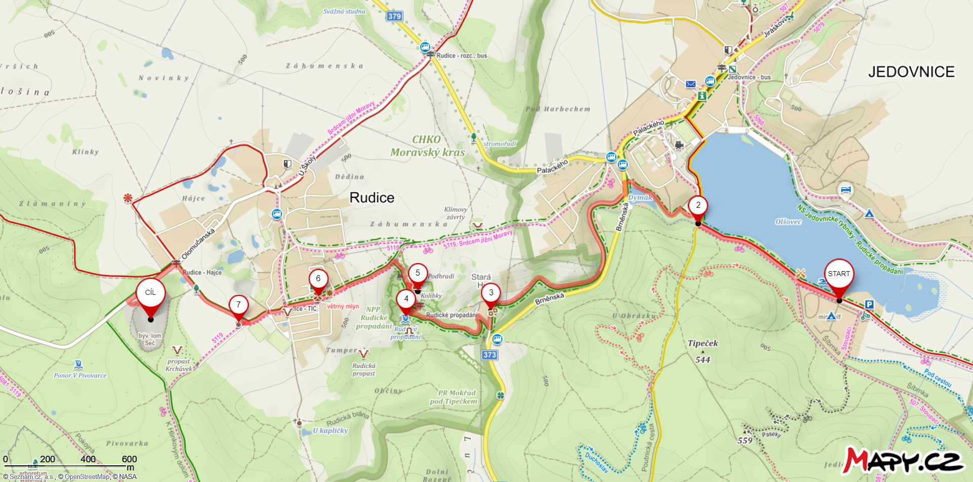

Obr. 1: Trasa výletu Jedovnice – Seč

Zdroj: <https://mapy.cz/s/humadozovu>, staženo 24. 10. 2019